基北區免試入學第一次模擬志願選填
- 「國中學校國九學生第1次志願模擬選填」將於108年12月30日(星期一)上午8時至109年1月17日(星期五)中午12時辦理。
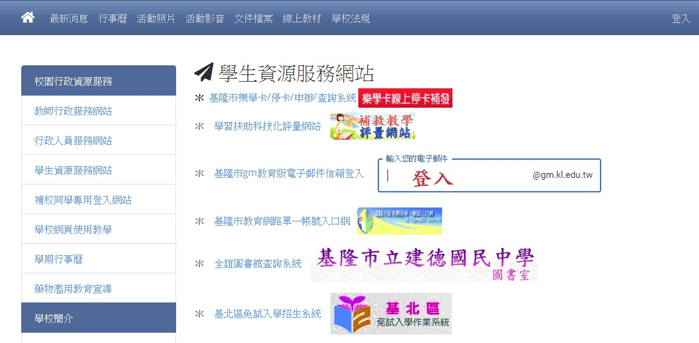
  - 請同學可利用班級電腦或在家自行操作。網址在學校首頁學生資源服務網站連結「基北區免試入學作業系統」。
  - 帳號一律為身份證字號。
第一次登入的預設密碼為身分證號四碼+出生月日四碼，共8碼，登入後須進行修改，再使用新密碼重新登入，請同學務必要記住密碼。
  - 本校訂於12月30日至1月8日利用輔導課或藝能科進行第一次模擬志願選填。
電腦一：901(12/30第五節)、902(12/30午休)、903(1/3第三節)、904(1/8第七節)、
905(1/6第六節)、906(12/30第六節)、907(12/31第一節)、
908(12/31第七節)、909(1/6第3節)、910(1/6第4節)、911(12/30第七節)、
915(12/30第1節班會)
  - 每人志願最多可選擇30個。第一次模擬無法選填特招學校。
  - 志願選填完成後務必按下儲存志願，才算正式完成。
  - 五專及其他獨招學校不能列入(非基北區免試入學管道)。

